附件： 功能使用说明和注意事项
研究生管理信息系统新增“专业实习”功能，将原来下载表格填报、发送邮件提交的方式更新为系统填报、提交审核和系统下载。要求所有专业学位硕士研究生（以下简称“专硕”）必须通过此功能填报实习计划，经导师审核通过后方可外出实习。各单位通过此功能管理和考核实习情况，并录入专业实践课程成绩。
专业实习流程图如下：

第一部分、培养单位账号 2
第二部分、专硕账号 5
第三部分、导师账号 7

第一部分、培养单位
1、专业实习指定
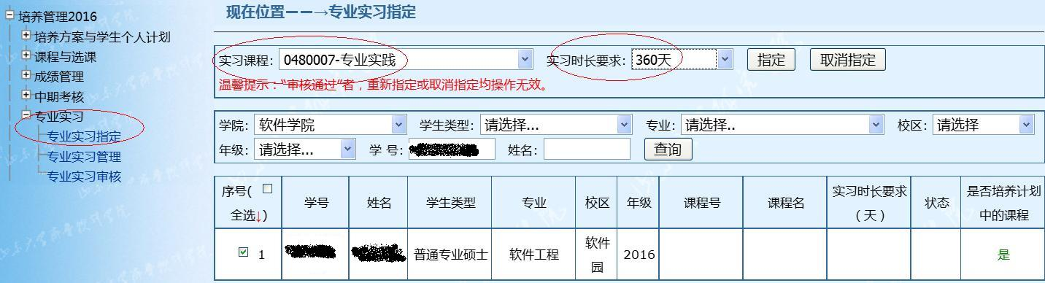
用于为专硕开启“专业实习填报”功能。只有给专硕指定实践课程和时长要求后，专硕才能在系统中填报实习计划。要求提前开启此功能，确保在专硕外出实习之前填报计划，具体时间由单位根据实际情况自主安排。功能界面如下图：
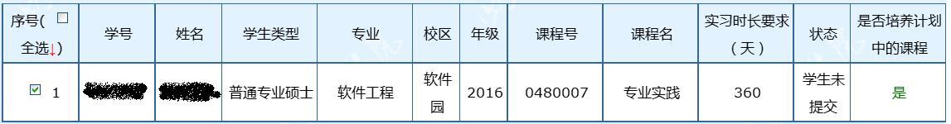
确定本单位实习课程和时长要求后，可查询出专硕名单列表，勾选后点“指定”按钮。“取消指定”用于关闭专硕填报实习计划功能并清空所填写的所有内容。指定成功后，课程号、课程名、时长要求和状态栏不再显示为空，如下图：
注意事项：
1、若个人培养计划中无此课程，不能指定，需要先完善个人培养计划；
2、查询名单时可以批量也可以单个，但是只能查询到“在学”状态的专硕；
3、在已经指定过的情况下，如需重新指定或者取消指定，请谨慎操作。因为无论是重新指定还是取消指定，都会将学生已填报甚至已提交的实习计划数据全部清空，并且专硕账号的实习填报界面也会被重置为初始状态。
4、如果实习计划处于“导师审核通过”状态，就不可以进行重新指定或取消指定操作了，如需操作应先“审核不通过”。

2、专业实习管理
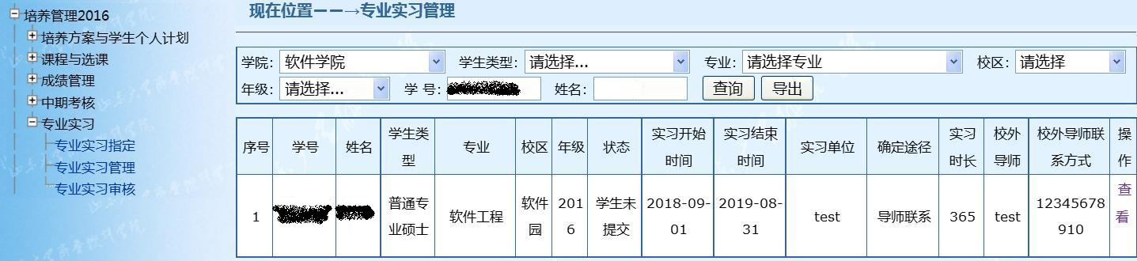
用于查询专业实习计划填写情况和审核状态，功能界面如下图：
“导出”按钮可以导出Excel表格，有更为详细的信息。
3、专业实习审核
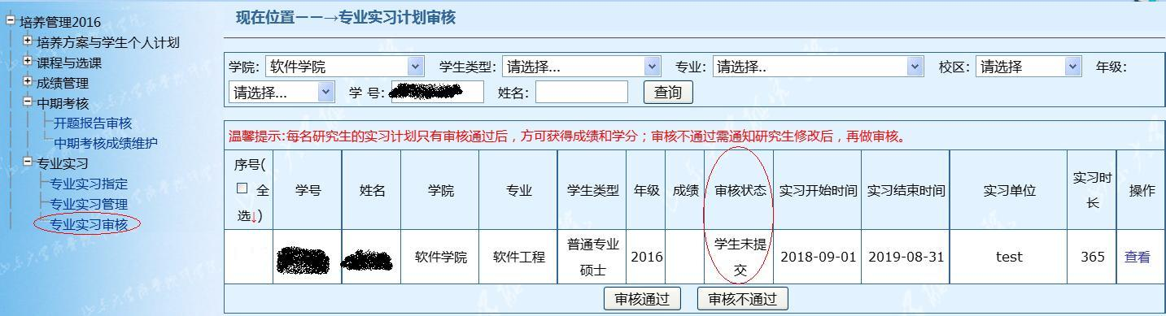
用于审核研究生提交的实习计划。界面如下图：
专硕的实习计划应由导师负责审核，必须经过导师同意后方可外出实习。
注意事项：
1、给单位开放审核功能，仅适用于以下两种情况：<1>导师因客观原因无法及时审核，授权单位负责老师代为审核；<2>少数培养单位以组织专硕集体实习的方式开展，可以统一审核，无需导师分别审核；
2、只有处于“已提交”状态的实习计划才能审核，如上图“学生未提交”的实习计划是无法审核的。

4、实习成绩录入
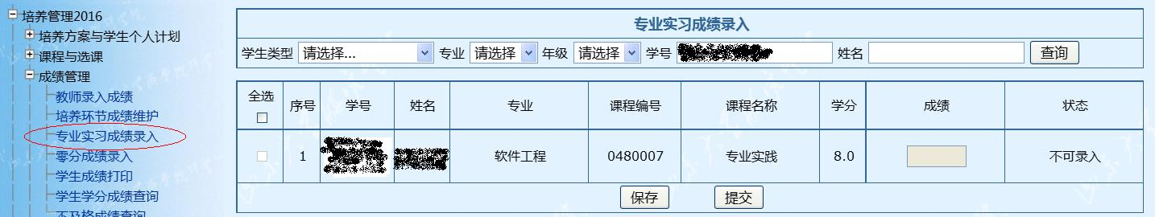
用于专硕实习考核后录入成绩。只有实习计划处于“审核通过”状态的才能录入成绩，功能界面如下图：
上图显示“不可录入”的原因是实习计划未提交或未审核通过，可以通过“专业实习管理”功能查看实习计划填报情况和审核状态，以确定具体原因。
注意事项：
1、专业实习管理功能自2017级已正式启用，专业实习课程的成绩录入只能通过此途径完成，不能再以之前的安排教学任务、生成选课名单的方式录入成绩；
2、少数单位的培养方案中实践课程不是一门，而是两门或者多门，就只能选择其中一门指定给专硕使用和录入成绩，其他几门课程还需要通过安排教学任务的方式录入成绩。

系统使用过程中，存在功能问题请联系69977李老师。

第二部分、专硕账号
1、专业实习填报
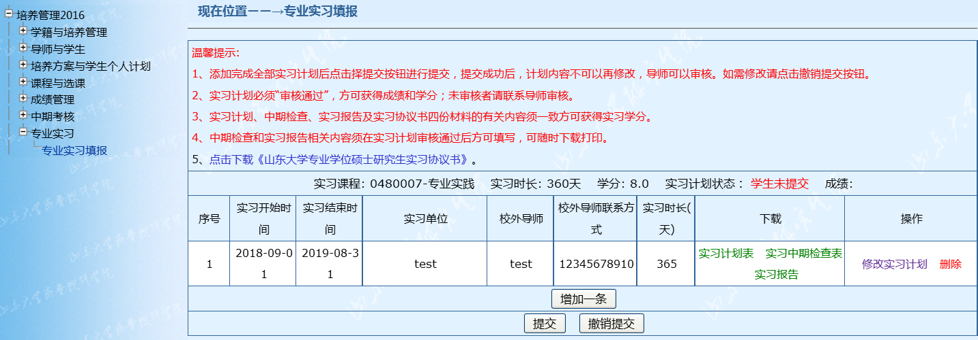
用于专硕填写和下载实习计划、中期检查表、实习报告，提交实习计划给导师审核，查看审核状态，下载实习协议书和查看成绩。功能界面如下图：
此功能只面向所有专业学位硕士研究生，是否开启受本单位秘书账号“指定”功能控制。专硕可以通过“添加一条”按钮填写实习计划，填写完成、确认无误后，点“提交”按钮提交给导师审核。
注意事项：
1、秘书指定后，显示课程和时长要求，并可以进行其他操作；秘书未指定时，学生账号会提示“所在单位未指定专业实习课程，请联系学院秘书”；
2、每名专硕既可填写一条，也可填写多条实习计划，但是要求实习时长总和不能低于单位指定的时长要求；
3、实习计划必须“审核通过”，方可获得成绩和学分；
4、提交之后，实习计划不可修改，如需修改需要先“撤销提交”；
5、处于“审核通过”状态的实习计划不可修改，如需修改需要先由导师 “审核不通过”，然后撤销提交。

2、填写中期总结和实习报告
专硕应按要求在实习期间填写中期总结和在实习结束时填写实习报告。实习计划由导师审核通过后，才会显示“填写中期总结”和“填写实习报告”两个按钮，可用于系统填写有关信息，如下图：
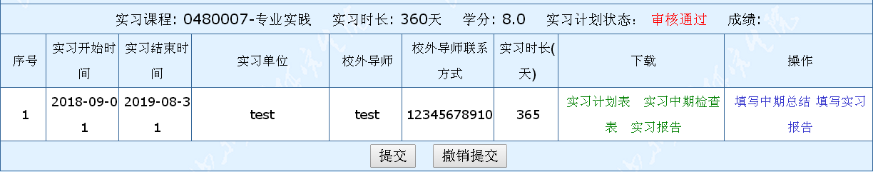
确认填写无误后，打印中期检查表和实习报告，经校外导师审核和实习单位填写考核意见后，交给所在培养单位考核。考核结果由单位负责老师录入系统后，显示在“成绩”处。
提醒：
1、导师审核前不显示“填写中期总结”和“填写实习报告”两个按钮，此时虽可打印，却为空表无法使用；
2、《山东大学专业学位硕士研究生实习协议书》（又称四方协议）为空白协议书样本，其下载不受实习计划是否填报影响。专硕需在外出实习前，与实习单位协商、明确有关事项后，先签署四方协议书，再外出实习。

第三部分、导师账号
1、专业实习审核
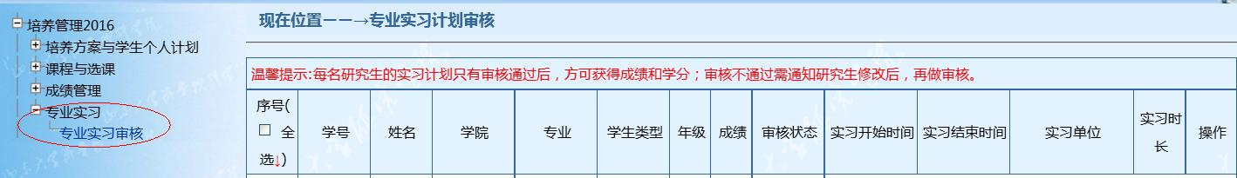
用于导师查看专硕填写实习计划、中期总结和实习报告的情况，并审核实习计划。功能界面如下图：
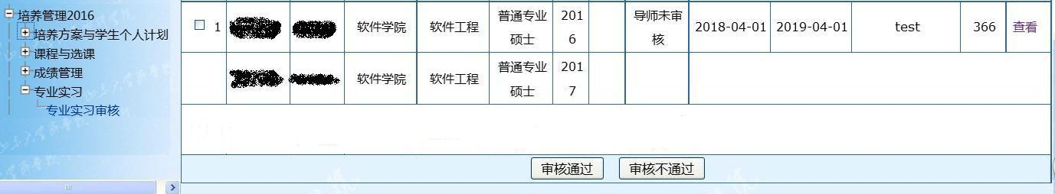
点开此功能直接显示导师名下所有在学专硕名单列表。专硕提交实习计划后，会出现勾选框和显示“导师未审核”的状态，勾选序号后点“审核通过”或“审核不通过”按钮，进行审核。如下图：
上图中，第一行既有勾选框也有序号1的，表明专硕已提交实习计划，等待导师审核；第二行无勾选框，无状态提示，实习信息也显示为空，表明专硕还没有提交实习计划，导师无法审核。
导师还可以通过此功能查看专硕填写的实习计划、中期总结和实习报告，以及查看考核结果。
注意事项：功能设计为可在“审核通过”与“审核不通过”之间重复更改状态。但是导师一定要注意“审核不通过”情况下专硕无法获得成绩和学分。

